Программа «Основные средства». Модернизация.
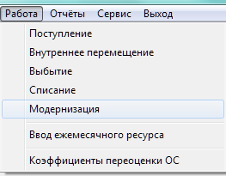
- В этом режиме вводятся, корректируются и распечатываются документы по модернизации и ремонту ОС - по операциям с кодами типа 3 из справочника кодов операций. В картотеке ОС стоимости и норма после модернизации записываются после расчёта ведомости амортизации за отчётный месяц, в котором была модернизация.
В главном меню необходимо выбрать «Работа», затем «Модернизация».
- Открывается список всех документов модернизации ОС, отсортированных по дате акта в обратном хронологическом порядке. Работа осуществляется посредством кнопок на верхней панели:
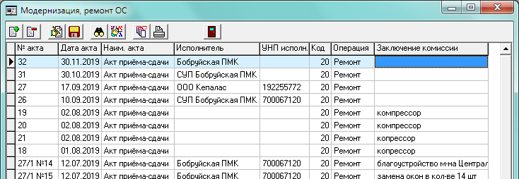
– добавление нового документа (клавиша «F3»);
– удаление текущего документа (клавиша «F8»);
– корректировка документа (клавиши «F4» или «Enter»);
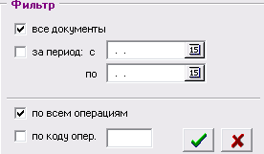
– сохранение изменений (клавиша «F2»);
– поиск в текущей колонке (клавиша «F7»);
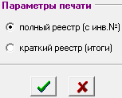
– сортировка списка документов по текущей колонке (клавиша «F6» или щелчок по названию колонки);
– фильтр отображения документов (за определенный период, по коду операции);
– печать реестра документов (клавиша «F9») с выбором параметров;
– выход (клавиша «Esc»).
  - При добавлении нового документа или редактировании текущего документа открывается окно для ввода информации.
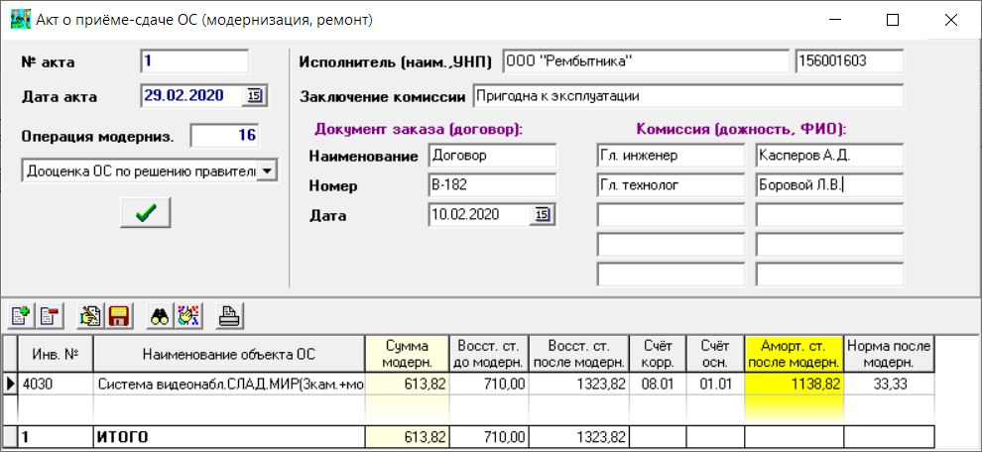
    - Заголовок документа:
№ акта – ввести номер акта;
Дата акта – указать дату акта;
Операция модерниз. – ввести код операции модернизации или выбрать из выпадающего списка, в котором находятся только операции с типом 3 в справочнике кодов операций;
Исполнитель (наим., УНП) – указать наименование исполнителя и его УНП;
Заключение комиссии – ввести заключение комиссии;
Документ заказа (договор) – необходимо ввести наименование, номер и дату;
Комиссия (должность, ФИО) – председатель (1-е строка) и члены комиссии заполняются автоматически из п. «Сервис – Настройки - Комиссии*», их можно вводить вручную, изменять и сохранять для каждого акта.
Переход на следующее поле осуществляется по клавише «Enter» или «Tab».
После заполнения или редактирования заголовка документа для сохранения данных необходимо нажать на кнопку .
    - Информация в документе:
Работа осуществлятся посредством кнопок на панели:
– добавление одного объекта ОС (клавиша «F3»);
– удаление текущего объекта ОС из акта (клавиша F8);
– редактирование текущего объекта ОС (клавиши «F4» или «Enter»);
– сохранение изменений (клавиша «F2»);
– поиск в текущей колонке (клавиша «F7»);
– сортировка по текущей колонке (клавиша «F6»);
– акта о списании одного объекта ОС кроме автотранспорта (клавиша «F9»).
При добавлении или редактировании ОС открывается окно:
Инвентарный номер можно ввести вручную или выбрать из картотеки - нажать на кнопку «ОС», выделить его и закрыть картотеку (или клавиша «Esc»).
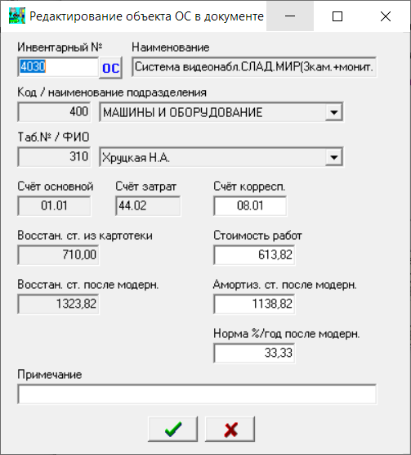
Далее следует заполнить поля, доступные для редактирования. После ввода стоимости работ и нажатия «Enter» автоматически рассчитается восстановительная стоимость с модернизацией, которая запишется в картотеку после формирования ведомости амортизации за отчётный месяц (по дате документа).
Амортизируемая стоимость и норма после модернизации заполняется при необходимости. Если эти поля не заполнены, то в ведомости амортизации за следующий месяц после проведения модернизации амортизируемая стоимость увеличится на сумму работ, а норма останется прежней.
Для сохранения добавленного/исправленного объекта в документе нажать .

